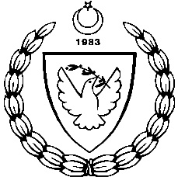
KUZEY KIBRIS TÜRK CUMHURİYETİ
MİLLİ EĞİTİM BAKANLIĞI
EĞİTİM ORTAK HİZMETLER DAİRESİ MÜDÜRLÜĞÜ
MİLLİ GÜNLER, OKUL SPORLARI ve KOL ETKİNLİKLERİ KOORDİNASYON ŞUBESİ
VOLEYBOL GENÇLER FİNAL (KIZ-ERKEK)
ATATÜRK SPOR SALONU
LEFKOŞA
29-30 ARALIK 2014

29 ARALIK 2014 PAZARTESİ

ATATÜRK SPOR SALONU: SAAT SONUÇ HAKEM

1. CTEML – NKL (KIZ) 10:00

2. G/MSA TMK. - ERENKÖY L. (KIZ) 12:00

30 ARALIK 2014 SALI

1. 3.LÜK (KIZ ) 09:30

2. 1.LİK (KIZ) 11:00

3. 1.LİK ( ERKEK) 13:00

